難病・内部障害・慢性的な病気を抱えて暮らしている人の多くは、日々健常者のペースに
合わせようと結構しんどい思いをされている方も多いのではないでしょうか？
見た目が元気そうだからと席に座れなかったり、怠けているように見られることって多くないですか？「見えない障害」という言葉が言われるようになって、久しいですが、「そうは言っても頑張らないとね・・・」なんて思ってしまうことないですか？
ピアとは『仲間』という意味、「同じ背景を持っている仲間同士」という意味です。
ピアでお互いに話す中で、悩みや気持ちを共有していきながら自分の持っている力を取り戻します。障害をもつ者同士が、このピア・カウンセリングを通して自己信頼を回復するための手法を、今セミナーは障害の有無は関係なく、興味のある方々全てにピア・カウンセリングを体験して頂ける公開セミナーを開催します。 ぜひこの機会に体験してみてください♪
日時2022年7月18日（月・祝 海の日）
13：30～16：45 (13：15開場)

場所：町田市民文学館 ことばらんど ２階 大会議室
リーダー：吉野裕子・松原信幸
対象：「見えない障害」を抱えた方・関わりのある方・ピア・カウンセリングに興味のある方（障害の有無は問いません）
定員 10名
参加申し込み締め切り 定員になり次第
受講料 ５００円 ※当会会員３００円
※新型コロナ感染症の感染状況により、開催の延期・中止等もあります
お申込み・お問い合わせ
特定非営利活動法人CIL町田ヒューマンネットワーク IL部門 担当者まで
〒194-0013 町田市原町田2-22-26 １F
TEL 042-724-8616 FAX 042-724-7996
Email//mhn-machidaya@mbr.nifty.com 担当:松原・吉野

町田市民文学館
———— ことばらんど 案内図 —————

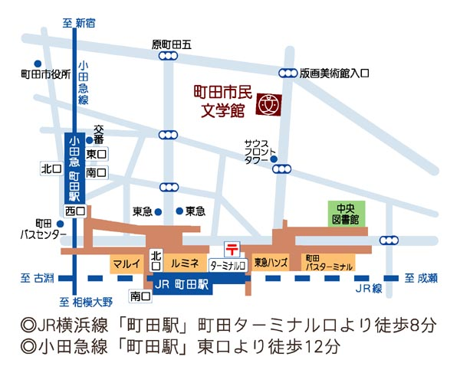

ミーナ
ナ

- 町田市民文学館 ことばらんど
- 所在地：〒194-0013東京都町田市原町田4丁目16番17号
- 電話：042-739-3420
https://www.city.machida.tokyo.jp/bunka/bunka_geijutsu/cul/cul08Literature/index.html

開催日当日のお問い合わせ先は、こちら⇒080-8843-5032 （IL
- 部門緊急携帯）

